（チラシ様式２）

○○災害ボランティアセンターでは

ボランティアを募集しています！

|  |
| --- |
| 令和○年○月○日に○○で発生した、○○災害により多くの方が被害を受けました。  それに伴い、ボランティアを募集しています。活動をご希望の方は、下記○○災害ボランティアセンターまで、ご連絡ください。皆さまの温かいご支援をお待ちしています。 |

**＜受付期間＞**

　令和○○年○月○日（　）～令和○○年○月○日（　）

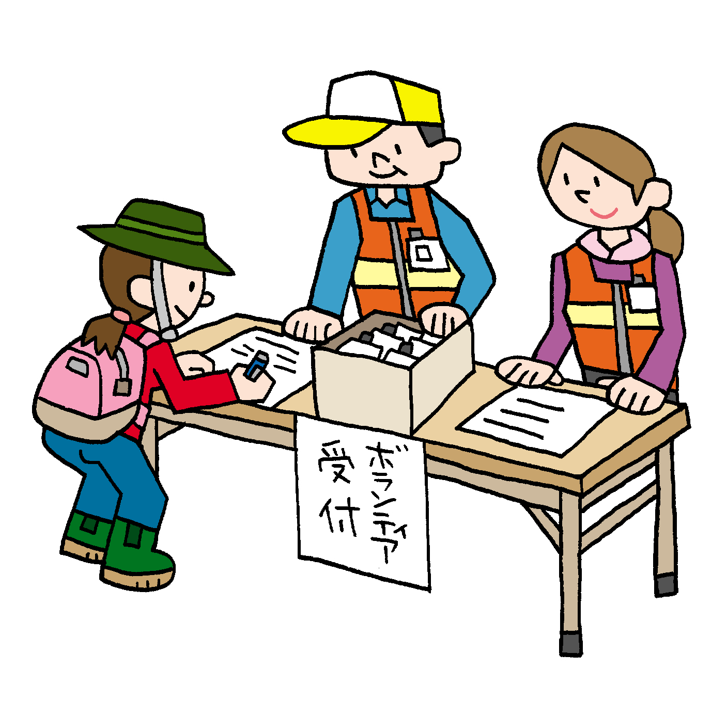

**＜活動内容＞**

●家屋の清掃

●流木・土砂の撤去

●縁の下の泥出し

●家具の搬出　など

**＜準備物＞**　※下記物品は、ボランティア自身が用意してお持ちください。

●長靴　●ゴム手袋　●マスク　●飲食物　●タオル

　●携帯電話・スマートフォン　●小銭　●筆記用具　●メモ帳　●保険証の写し

　●着替え　●常備薬　●ハンディライト　など

**＜留意事項＞**

　●災害ボランティア活動は自己完結が原則です。交通手段・宿泊・食事等の手配は、全てご自身で行っていただきますようお願いします。

●ボランティア活動に際する経費は、全てボランティア自身の自己負担となります。

|  |  |
| --- | --- |
| 【連絡先】  **○○災害ボランティアセンター（○○社会福祉協議会）**  　　　　○○市○○町○○　○○センター内  　　　　ＴＥＬ　△△△－△△△－△△△△  　　　　　ＦＡＸ　×××－×××－××××  　　　　メール　aaaa@bbbb-cccc.or.jp  　　　　Ｈ　Ｐ　http://dddd-eeee.co.jp | スマートフォン等で下記コードを  ※　ＱＲ　※  コード貼付  読み取ると、ＨＰへアクセスできます。 |